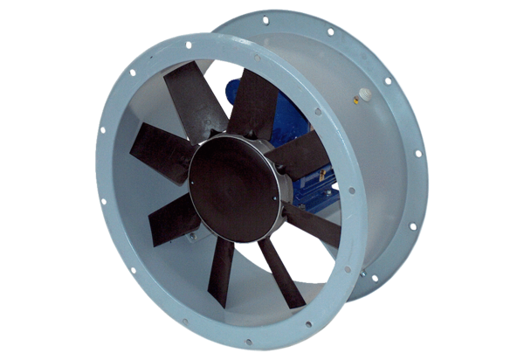Osiowy wentylator kanałowy DAR 125/8 3Opakowanie jednostkowe: 1 sztukaAsortyment: C
Numer artykułu: 0073.0190Producent: MAICO

